**TUGAS PBO 1**

__________________________________________________________________________________________

**C. TUGAS PENDAHULUAN**

1. Buatlah uraian yang berisi tentang spesifikasi 8 tipe data dasar !
2. Apakah yang dimaksud dengan casting (narrowing conversion)?
3. Apakah yang dimaksud dengan konversi (widening conversion)?

**Jawaban**:

Tipe data dasar :

1. Tipe data dasar :

* **Boolean**
* **Char** ditulis dengan menyisipkan karakter yang diinginkan di tanda kutip tunggal ( ' ' ) .

contoh : Char c = ' w ' ; char c1 = ‘\u4567’;

* **Byte**
* **Short**
* **Int**
* **Long**
* **Float,** menggunakan 32-bit dengan selang 3.4E-038 sampai 3.4E+038. Tipe data ini merupakan tipe data dengan tingkat ketelitian cukup besar. Bisa digunakan dalam penghitungan suatu besaran yang membutuhkan ketelitian sepersepuluh.
* **Double,** menggunakan 64-bit dengan selang 1.7E-308 sampai 1.7E+308. Tipe data ini juga memiliki tingkat ketelitian yang besar dan sangat cocok digunakan dalam penghitungan besaran trigonometri, akar perpangkatan, dsb.

1. **Narrowing conversion (casting)** adalah merubah tipe data suatu variabel ke tipe data yang ukuran bit nya lebih kecil dari aslinya.
2. **widening conversion (promotion)** adalah merubah tipe data suatu variabel ke tipe data yang ukuran bit nya lebih besar dari aslinya.

__________________________________________________________________________________________

**E. LATIHAN**

1. Membuat formulasi proses *casting* dari tipe – tipe primitif.
2. Membuat formulasi proses *promotion* dari tipe – tipe primitif.

**Jawaban:**

1. Casting

Casting dari Tipe Char ke Byte :

char a = 'A';

byte b = (byte) a;

Maka hasilnya adalah = 65, karena nilai Unicode dari ‘A’ adalah 65.

Casting dari Tipe Int ke Byte

int a = 257;

byte b = (byte) a;

Hasilnya adalah b = 1

Hal ini dikarenakan adalah, daya tamping dari byte Maksimum adalah 256. Jika lebih dari itu, maka nilai yang dihasilkan adalah sisa dari modulusnya.

Casting dari Tipe float ke int :

float a = 9.1234F;

int c = (int) a;

Meskipun panjang bit nya sama, float tetap akan dicasting jika nilainya akan dikonversikan ke Int. Dikarenakan tipe data Float adalah untuk bilangan pecahan, sedangkan Int adalah bilangan bulat.

1. Promotion

Promotion dari Tipe Int ke Long:

int c = (int)12345678901L;

Promotion dari Tipe Int ke Double :

int a = 25;

double b = (double)a/4;

Untuk mendapatkan nilai decimal / pecahan, Kita harus mengkonversikan tipe Int ke Float atau Double

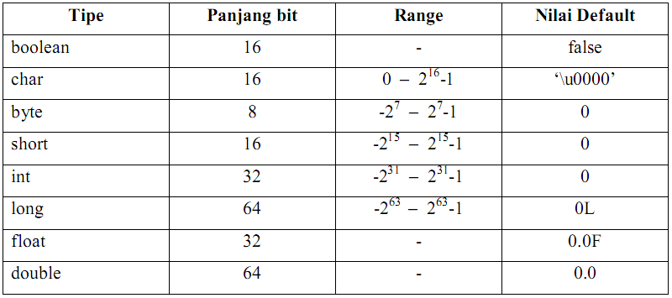

__________________________________________________________________________________________

1. **TUGAS**
2. menganalisa batasan maksimum dari suatu tipe
3. mencari panjang menit dari durasi waktu

jawaban :

1. hasil kompilasi ,error : “integer too large”

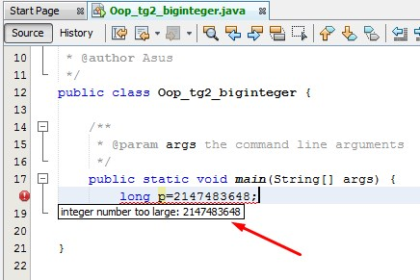

Harus ditambahkan L dibelakang bilangan , 2147483648**L** karena nilai default dari long adalah “0L”.

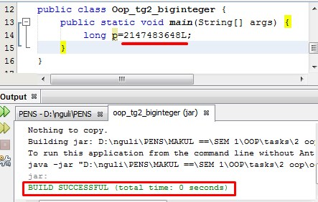

1. durasi waktu

code

|  |
| --- |
| package oop_tgs2_durasi;  import java.util.Scanner;  /**  *  * @author Asus  */  public class Oop_tgs2_durasi {  public static void main(String[] args) {  System.out.println("masukkan ");  Scanner Input=new Scanner (System.in);  System.out.print("jam awal : ");  int ja = Input.nextInt();  System.out.print("Menit awal : ");  int ma = Input.nextInt();    System.out.print("Jam akhir : ");  int jb = Input.nextInt();  System.out.print("Menit akhir : ");  int mb = Input.nextInt();    int j3, sisa, m3;  int wa, wb, selisih;  wa = (3600*ja)+(60*ma);  wb = (3600*jb)+(60*mb);  selisih = wb-wa;  j3 = selisih/3600;  sisa = selisih%3600;  m3 = sisa/60;  System.out.println ("\nMENGHITUNG DURASI WAKTU");  System.out.println ("========================");  System.out.println ("\nWaktu Pertama = "+ja+":"+ma);  System.out.println ("Waktu Kedua = "+jb+":"+mb);  System.out.println ("\nSelisih Waktu = "+j3+" jam "+m3+" menit ("+sisa+" menit)");  }    } |



